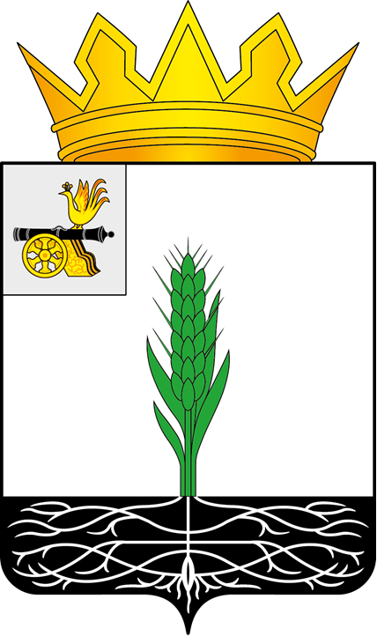

ПОЧИНКОВСКИЙ ОКРУЖНОЙ СОВЕТ ДЕПУТАТОВ

РЕШЕНИЕ

от 29.04.2026 № 42

О признании утратившими силу отдельных муниципальных нормативных правовых актов

В соответствии с Федеральным законом от 25.12.2008 № 273-ФЗ «О противодействии коррупции» Починковский окружной Совет депутатов

Р Е Ш И Л:

1. Признать утратившими силу:
- решение Совета депутатов муниципального образования «Починковский район» Смоленской области от 22.03.2017 № 75 «Об утверждении Порядка размещения сведений о доходах, расходах, об имуществе и обязательствах имущественного характера, представляемых лицами, замещающими муниципальные должности в органах местного самоуправления муниципального образования «Починковский район» Смоленской области, на официальных сайтах органов местного самоуправления муниципального образования «Починковский район» Смоленской области и предоставления этих сведений средствам массовой информации для опубликования в связи с их запросами»;
- решение Совета депутатов муниципального образования «Починковский район» Смоленской области от 26.04.2023 № 144 «О внесении изменений в решение Совета депутатов муниципального образования «Починковский район» Смоленской области от 22.03.2017 № 75».
2. Разместить настоящее решение на официальном сайте Починковского окружного Совета депутатов в информационно-телекоммуникационной сети «Интернет» https://sovet-pochinok.admin-smolensk.ru/.

Председатель Починковского окружного Совета депутатов  Г.А. Соколова |  | Глава муниципального образования «Починковский муниципальный округ» Смоленской области  А.В. Голуб

